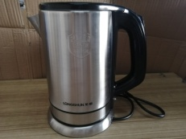
消费品召回计划
生产者名称 | 揭阳市榕城区朝锋文具厂
产品名称 | 中国象棋
品牌 | 朝锋
涉及数量 | 720盒
型号/规格 | ZF-0030
生产起止日期 | 2025年6月1日-2025年6月11日
生产批号/批次 | /
产品描述及外观照片 | 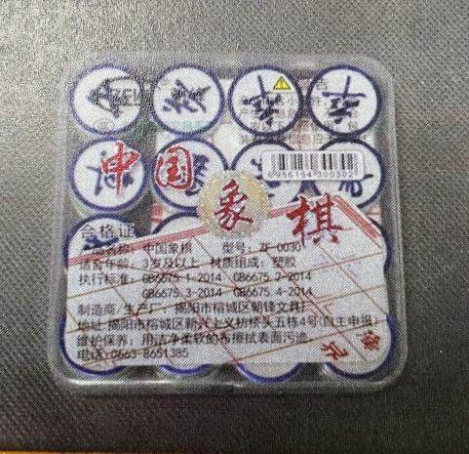
存在的缺陷 | 玩具中的塑料薄膜厚度不足。
可能导致的后果 | 一旦覆盖在儿童脸部容易粘附儿童口鼻，可能导致窒息危险。
避免损害发生的应急处置方式 | 消费者立即暂停使用有缺陷的产品，联系我厂进行处理。
具体召回措施 | 在微信朋友圈发布召回公告，告知消费者具体召回事宜，为购买到缺陷产品的消费者免费更换。
召回负责机构 | 揭阳市榕城区朝锋文具厂
召回联系方式 | 召回联系人及服务热线：陆先生，13729406666
召回进度安排 | 集中召回时间计划在2026年8月20日至2026年9月30日（具体以实际进度安排为准）
其他需要报告的内容 | 无
其他信息 | 相关用户也可以登录揭阳市市场监督管理局网站“政务公开-重点领域信息公开-召回”栏目，或拨打揭阳市市场监督管理局缺陷产品召回热线电话（0663-8260878）了解更多信息。

